https://www.health.gov.sk/Clanok?covid-19-13-05-2021-automat-novy-opatrenia

Slovensko má upravený Covid Automat, menia sa aj vyhlášky ÚVZ SR
Dátum: 13. mája 2021
Ministerstvo zdravotníctva SR
Slovensko sa bude riadiť upraveným Covid Automatom, ktorý reaguje na nové poznatky o ochorení, ako aj výskyt nových virulentnejších variantov vírusu, či požiadavky od jednotlivých rezortov. Zároveň naň nadväzujú zmeny vyhlášok Úradu verejného zdravotníctva SR.
Návrh aktualizácie Alert systému pre monitorovanie vývoja pandémie a prijímanie opatrení proti SARS-CoV-2 schválila vláda na svojom rokovaní 12.5.2021: https://rokovania.gov.sk/RVL/Material/25990/1
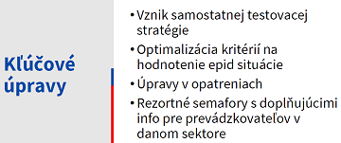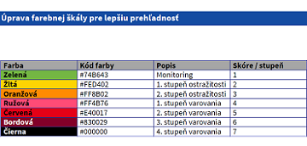
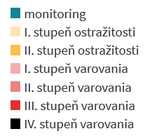
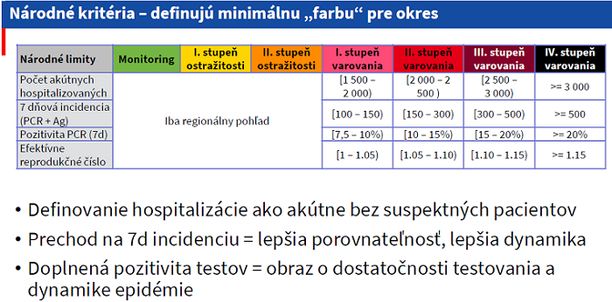
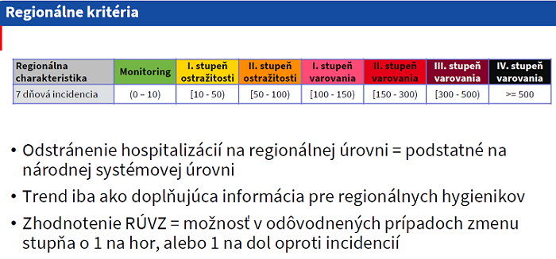
Na úpravu Covid Automatu nadväzujú zmeny vyhlášok Úradu verejného zdravotníctva SR:
Opatrenia sú postavené na regionálnom systéme, rôzne podmienky v závislosti na stupni varovania podľa Covid Automatu. Zároveň sú stanovené všeobecné podmienky pre prevádzky bez ohľadu na farbu okresu. Ruší sa vyhláška k vstupu osôb do prevádzok a priestorov zamestnávateľa. Menia sa vyhlášky k prevádzkam, hromadným podujatiam, prekrytiu horných dýchacích ciest a k návštevám v nemocniciach. Terasy reštaurácií a fitness centrá v bordových okresoch ostávajú otvorené, aj keď podľa COVID automatu majú byť zatvorené. K uzatvoreniu pristúpime až v prípade zhoršenia situácie.
Tam, kde sa pre vstup vyžaduje antigénový test, je možné ho nahradiť potvrdením o očkovaní alebo o prekonaní ochorenia. Účinnosť vyhlášok je 17. mája 2021, pre športové podujatia od 15. mája a pre návštevy v nemocniciach od 14. mája.
Rúška
- V 1. a 2. stupni ostražitosti (žltá, oranžová) bude v interiéroch povolené nosiť namiesto respirátora rúško (šatku, šál).
- V 1. a 2. stupni ostražitosti (žltá, oranžová) bude povinné nosiť rúško na hromadných podujatiach v exteriéri.
Obchodné domy
- Vo všetkých okresoch sa ruší povinnosť merať teplotu pri vstupe.
- Nie je potrebný ani negatívny test pri vstupe.
Zákaz konzumovať jedlá alebo nápoje trvá pre okresy v 3. stupni varovania (bordová). V ostatných okresoch je konzumácia povolená, podmienky závisia od stupňa varovania.
Ostávajú zatvorené detské kútiky a sedacie sekcie.
Obmedzenia kapacity obchodných domov stanovuje vyhláška v závislosti od farby okresu.
Zariadenia starostlivosti o ľudské telo
Podmienky zostávajú ako doteraz.
Umelé kúpaliská
Vo všetkých okresoch sa vyžaduje negatívny test Ag nie starší ako 24 hodín, Rt-PCR/LAMP nie starší ako 72 hodín, netreba deťom do 10 rokov.
Povolená kapacita sa odvíja v závislosti od farby okresu.
Lanovky a vleky
Povolená kapacita kabínkových lanoviek sa odvíja v závislosti od farby okresu.
Hotelové a ubytovacie služby
Maximálna kapacita na jednu izbu je stanovená iba v 1. až 3. stupni varovania (ružová, červená, bordová) –maximálne 2 dospelé osoby alebo členovia jednej domácnosti.
Prevádzka stravovacích a wellness služieb v hoteloch sa riadi podmienkami pre ostatné stravovacie a wellness služby.
Zariadenia spoločného stravovania
Konzumácia bude možná v interiéroch v 1. a 2. stupni ostražitosti (žltá, oranžová) s kapacitnými obmedzeniami.
Fitness centrá
Kapacita je stanovená rozdielne pre jednotlivé stupne COVID automatu. Prevádzkovatelia si môžu vybrať medzi maximálnym fixným počtom zákazníkov a obmedzením na základe metráže.
V 1., 2. a 3. stupni varovania (ružová, červená, bordová) sa vyžaduje negatívny test Agnie starší ako 24 hodín, RT-PCR/LAMP nie starší ako 72 hodín, netreba deťom do 10 rokov.
Múzeá, galérie, výstavné siene
V 2. a 3. stupni varovania (červený, bordový) sú povolené len individuálne prehliadky.
V lepších okresoch sa povoľujú skupinové prehliadky; maximálny počet osôb ľudí v skupine je stanovený rôzne podľa farby okresu.
Divadelné, filmové a ďalšie kultúrne prevádzky a podujatia
V 3. stupni varovania (bordová) sú naďalej zakázané.
-V ostatných okresoch sa povoľujú interiérové filmové podujatia.
-Kapacitné obmedzenia a spôsob sedenia sú stanovené rôzne pre jednotlivé farby okresov.
-Vo všetkých okresoch okrem zelených je povolené len sediace obecenstvo.
-V oranžových a lepších okresoch bude povolené organizovať podujatia zamerané na školopovinné deti alebo školské skupiny.
-Konzumácia jedál a nápojov bude v ružových a červených okresoch povolená len v exteriéri; v lepších okresoch bude v interiéri povolená len pre max. 4 osoby alebo osoby zo spoločnej domácnosti za jedným stolom (oranžové okresy) alebo max 6 osôb alebo osoby zo spoločnej domácnosti (žlté okresy).
Wellness, akvaparky, kúpele
-Vo všetkých okresoch sa vyžaduje negatívny test Ag nie starší ako 24 hodín, Rt-PCR/LAMP nie starší ako 72 hodín, netreba deťom do 10 rokov.
-Wellness, akvaparky a kúpele môžu byť otvorené v 1. stupni varovania a v lepších okresoch (ružová, oranžová, žltá, zelená).
-Kúpele na základe zdravotnej indikácie sú otvorené vo všetkých okresoch.
Taxislužby
- Obmedzenia platia vo všetkých okresoch okrem zelených.
- Cestujúci môžu byť maximálne dvaja v jednom rade.
- Dezinfekcia po každom zákazníkovi v 1. až 3. stupni varovania (ružová, červená, bordová).
Hromadné podujatia
3. stupeň varovania (bordová): povolené usporadúvať podujatia do 6 osôb.3. stupeň varovania (bordová): povolené usporadúvať podujatia do 6 osôb.
2. stupeň varovania (červená): povolené do 10 osôb.2. stupeň varovania (červená): povolené do 10 osôb.
1. stupeň varovania (ružová): povolené do 25 osôb v interiéri alebo do 50 v exteriéri.
2. stupeň ostražitosti (oranžová):
- sedenie: interiér: do 25 % kapacity, max. 250 osôb; exteriér: do 50 % kapacity, max. 500 osôb.
- státie: interiér do 50 osôb, exteriér do 100 osôb.
1. stupeň ostražitosti (žltá):
- sedenie: do 50 % kapacity, max. 250 osôb; exteriér: do 75 % kapacity, max. 500 osôb
-státie: interiér do 100 osôb, exteriér do 250 osôb.
Stupeň monitoringu (zelená):
-státie: do 50 % kapacity priestoru, interiér do 500 osôb, exteriér do 1000 osôb.
-sedenie: do 75 % kapacity priestoru, interiér do 500 osôb, exteriér do 1000 osôb.
Organizátor je povinný uchovávať telefonický alebo emailový kontakt návštevníkov po dobu 14 dní od ukončenia podujatia, a to na účely epidemiologického vyšetrovania. Po uplynutí 14 dní je organizátor povinný údaje zničiť.
Svadobné hostiny, kary, večierky a podobné podujatia
Sú zakázané v 2. a 3. stupni varovania (červená, bordová).
- V 1. stupni varovania (ružová): interiér do 25 osôb, exteriér do 50 osôb
- V 2. stupni ostražitosti (oranžová): interiér do 50 osôb, exteriér do 100 osôb.
- V 1. stupni ostražitosti (žltá): interiér do 100 osôb, exteriér do 250 osôb
Stupeň monitoringu (zelená):
- státie: do 50 % kapacity priestoru, interiér max. 500 osôb, exteriér max. 1000 osôb
- sedenie: do 75 % kapacity priestoru, interiér max. 500 osôb, exteriér max. 1000 osôb
Pri vstupe je potrebné mať negatívny výsledok RT-PCR/LAMP testu nie starší ako 72 hodín alebo Agtestu nie starší ako 24 hodín.
Bohoslužby, cirkevné a civilné obrady sobáša, krstu, pohrebu
V stupni monitoringu a 1. a 2. stupni ostražitosti (zelená, žltá, oranžová) sa kapacitné obmedzenia riadia podľa pravidiel pre hromadné podujatia v danom stupni.
V 1. až 3. stupni varovania (ružová, červená, bordová) platí obmedzenie 1 osoba na 15 metrov štvorcových (nepočítajú sa deti do 10 rokov v sprievode dospelého); ak plocha nedosahuje 90 metrov štvorcových, maximálny počet návštevníkov je 6.
Športové podujatia
Od 15. mája je možná prítomnosť obecenstva na športových podujatiach okresoch 1. stupňa varovania a lepších (zelená, žltá, oranžová, ružová) –športové kluby pod športovými zväzmi.
- Povinný je negatívny výsledok RT-PCR/LAMP testu nie starší ako 72 hodín alebo Agtestu nie starší ako 24 hodín.
- 1. stupeň varovania (ružová): do 25 % kapacity hľadiska, max. 250 ľudí v interiéri, 500 ľudí v exteriéri
- Monitoring, 1. a 2. stupeň ostražitosti (zelená, žltá, oranžová): podmienky platné pre hromadné podujatia.
- Organizátor je povinný po dobu 14 dní viesť evidenciu divákov (meno, priezvisko, dátum narodenia, adresa trvalého pobytu a telefonický kontakt), po uplynutí 14 dní je povinný tieto osobné údaje zničiť.
- Sedenie v každom druhom rade.
- Zakázaná konzumácia jedál a nápojov.
- Organizátor musí vyčleniť dostatok personálu na dohľad nad dodržiavaním opatrení.
- Pre športové súťaže sú stanovené rôzne počty súťažiacich pre jednotlivé stupne COVID automatu.
- Pre súťažiacich platí povinnosť negatívneho testu.
Návštevy v zdravotníckych zariadeniach od 14. mája
Stále zakázané, platia však výnimky.
- Naďalej platí výnimka pre kňazov, ktorí podávajú sviatosť pomazania ťažko chorým a umierajúcim.
- Stále možno navštevovať osoby v paliatívnej starostlivosti, ktoré sú ťažko choré alebo umierajúce.
- Regionálne úrady verejného zdravotníctva budú môcť vo svojej územnej pôsobnosti určiť miernejšie alebo prísnejšie podmienky.
- Podmienky v zariadeniach sociálnej starostlivosti určí MPSVaR.
Navštevovať budú môcť ľudia, ktorí
-Sú zaočkovaní:
-mRNAvakcínou –viac ako 14 dní po druhej dávke
-vektorovou vakcínou –viac ako 4 týždne po prvej dávke
-Majú negatívny výsledok testu na COVID-19:
-RT-PCR alebo LAMP test nie starší ako 72 hodín
-Agtest nie starší ako 24 hodín
-Prekonali COVID-19:
-Pre nie viac ako 180 dňami
-Boli zaočkovaní prvou dávkou ľubovoľnej vakcíny do 180 dní od prekonania ochorenia –viac ako 14 dní po prvej dávke
Regionálne úrady verejného zdravotníctva budú môcť vo svojej územnej pôsobnosti určiť miernejšie alebo prísnejšie podmienky

Dátum: 13. mája 2021

